Masina de executat gauri GÖTZINGER tip OBM
Pentru diverse manere si incuietori, de la usi sau ferestre

Götzinger mod. OBM

Masina standard apreciata, pentru executarea de gauri pentru clante duble.

- varianta stabila din fonta, sudata,
- sistem de opritor in functie de feronerie
- avans pneumatic
- economie de spatiu prin rabatarea suportului si detasarea opritoarelor laterale
- 2 dispozitive de fixare cu arc

Detalii tehnice OBM:
Motor: 220/380V, 50 Hz, 1,1 kW, 3000 rot/min
Cilindru de avans: diam = 40 x 80 mm cursa
Cap de gaurire (standard) : 3 capuri, 21,5mm distanta
Preluare burghiu : M10, ciclu dreapta/stanga
Presiune: 6 bari
Dimensiuni masa: 500 x 300mm
Inaltime masa: 835mm
Dimensiuni masina: L 2400mm x l 1.170mm x h 1650mm
Greutate neta: 100 kg

Cod 09.00.00
Model OBM 1 Standard (pentru clante duble numai)
Agregat de gaurire vertical
Complet cu cap de gaurire BKF3, pas 21,5mm,
Sisten opritoare 2200mm lungime total cu
10 opritoare rabatabile

Accesorii:
1 set burghie, constand din 2 burghie pt. dibluri d = 10 stanga
1 burghiu d = 25 (sau la alegere) 09.99.00
Sistem de opritori pentru gauriri la mijloc 34.04.00

Götzinger mod. OBM PLUS

Este dezvoltarea consecventa a apreciatului model OBM, cu un PLUS in ce priveste posibilitatile de utilizare: gauriri pentru clante duble, pentru incuietori cu prindere pe colt sau tip foarfeca.

- dotare standard ca si la OBM
- cu cap de gaurire rapid schimbabil
- poate fi dotat cu optionale, la alegerea clientului
Detalii tehnice OBM PLUS:
Motor: 220/380 V, 50Hz, 1,1 kW, 3000 rot/min
Cilindru de avans: diam = 40 x 80mm cursa
Preluare burgiu : M10, ciclu dreapta / stanga
Presiune: 6 bari
Dimensiuni masa: 500 x 300mm
Inaltime masa: 835mm
Dimensiuni masina: L 2400mm x l 1.170mm x h 1650mm
Greutate neta: 100 kg

Cod
Model OBM-Plus (pentru clante duble si
pentru gaurire prindere pe colt) cu mandrina rapida
cu dispozitiv de schimbare rapida a capului de gaurire
agregat de gaurire vertical
1 opritor reglabil posterior
2 suporti rabatabili
fara cap de gaurire si scule 09.00.001

Accesorii:
Cap de gaurire BFK3: pas 21,5mm cu schimbare rapida
reglata pentru clante duble 01.06.00
1 set burghie, constand din 2 burghie pt. dibluri d= 10 stanga
1 burghiu d= 25 (sau la alegere) pentru clante duble 09.99.00
Cap de gaurire BKF 2/3 cu schimbare rapida pentru
gauriri pe colt 09.06.00
2 burghii cilindrice pentru colt 09.98.00
Sistem de opritori pentru gauriri la mijloc 34.04.00

Götzinger mod. OBM PLUS T
Pentru gauriri pentru clante duble, pentru incuietori cu prindere pe colt sau tip foarfeca, pentru garnituri de protectie la usa.
Date tehnice vezi mod. PLUS, suplimentar motor 2,5 kW si cilindru de avans Ø 63 x 100mm Hub.

Model OBM-Plus T
Agregat de gaurire vertical cu
dispozitiv de schimbare rapida a capului de gaurire
reglabil 80mm manual
cu citire digitala
1 opritor posterior reglabil
1 opritor lateral
fara cap de gaurire si scule 09.00.00/2

Accesorii ca si model PLUS, suplimentar:
cap de gaurire BKF 6 cu schimbare rapida cu 6 capete
pentru gaurirea garniturii de protectie la usi 09.08.00
Set de burghie pentru garniturii de protectie la usi 09.07.00

Accesorii speciale pentru toate masini:
Opritor rabatabil, bucata 09.05.00
Banda pe role dreapta /stinga 1,5m / 200mm latime 09.07.00

Accesorii recomandate:
Exhaustor mobil: HANS SCHREINER mod. FM 300S

S.C. Avalon Tools Impex SRL
Bucuresti
Tel./Fax 021-6301242
Mobil 0721-257399, 0723-991176, 0764-220371
E-mail: avalontools@yahoo.com
http://www.premiertc.ro

Caracteristicile specifice GÖTZINGER OBM

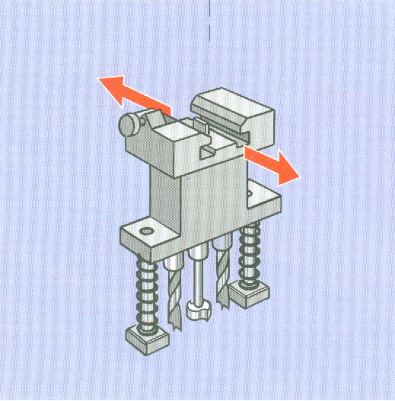
cap de gaurire cu schimbare rapida BKF 3, distanta 21,5mm, pentru clante duble
Bild fehlt

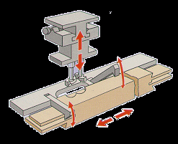

cap de gaurire cu schimbare rapida BFK 2, 2 capuri pentru gaurire prindere pe colt pentru elemente individuale de rame, complet cu sistem de opritor si 2 opritoare rabatabile (optional)

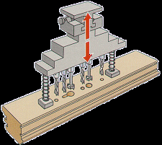

cap de gaurire cu schimbare rapida BFK 6, pentru garnitura de protectie a usii – complet cu opritor, cu comanda in masina de baza pentru indepartarea spanului si succesiunea prelecrarilor

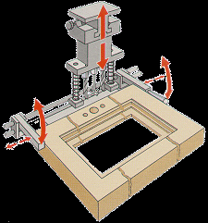

- sistem de opritoare pentru gauriri pe mijloc, pentru ferestre

